כתוב על פי מסמך האפיון הבא:

**פיצ'ר "הודעה חדשה" בGmail**

בשדה "נמענים" נוסיף כתובות מייל או אנשי קשר השמורים בתיבת המייל.

ניתן להוסיף עד 40 כתובות מייל/אנשי קשר.

כאשר המשתמש יוסיף בשדה אנשי הקשר כתובת נוספת תקפוץ הודעת השגיאה: "המקסימום הוא 40".

כתובת מייל תקינה תראה כך:  
  
כתובת מייל לא תקינה תראה כך:

במידה ותישלח הודעה עם כתובת לא תקינה תופיע הודעת השגיאה: "הזן כתובת מייל תקינה".

בלחיצה על X הכתובת תמחק מהשדה.

בשדה הנושא (לא חובה) נכתוב את נושא ההודעה עד 100 תווים.

השדה תומך בשפות אנגלית, רוסית, עברית וסינית.

במידה ותישלח הודעה עם נושא לא תקין תופיע הודעת השגיאה: "נושא אינו תקין".

בשדה ההודעה חובה לכתוב 1 - 5000 תווים.

השדה תומך בשפות אנגלית, רוסית, עברית וסינית.

במידה ותישלח הודעה לא תקינה תופיע הודעת השגיאה: "ההודעה אינה תקינה".

בתחתית ההודעה בלחיצה על כפתור A יפתח חלון עם כלי עריכה המיועד לטקסט ההודעה.

**B –** הופך את הטקסט למודגש.

*– I* מטה את צורת הטקסט.

– U מותח קו תחתון תחת הטקסט.

Sans Serif פונט המופיע כברירת מחדל בלחיצה עליו תפתח רשימה בה נוכל לבחור בפונט הרצוי.

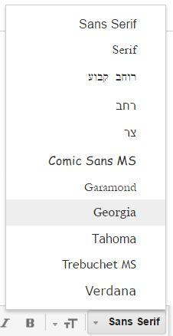

בלחיצה על הסמיילי בתחתית החלון נוכל לבחור סמיילי אותו נרצה להוסיף למודעה.

בלחיצה על אייקון ה"סיכה" יפתח סייר הקבצים של ווינדוס ונוכל לבחור כל קובץ שנרצה עד 25 מ"ב, או עד 10 קבצים עם גודל כולל של 25 מ"ב. במידה וגודל הקבצים אינו בהתאם לתנאים תופיע הודעת השגיאה "גודל קבצים אינו תקין". במידה ומספר הקבצים אינו בהתאם לתנאים תופיע הודעת השגיאה "מספר קבצים אינו תקין".

לאחר הוספת קובץ הוא יופיע בשדה ההודעה בצורה הבאה : 

שם הקובץ יופיע בצבע כחול ולידו בסוגריים גודל הקובץ.

בלחיצה על X הקובץ יימחק מחלון ההודעה.

בלחיצה על אייקון ה"פח" בתחתית המודעה, החלון ייסגר וההודעה תמחק.

בחלקו העליון של המודעה בלחיצה על X ההודעה תיסגר ותשמר ב"טיוטות".

בלחיצה על האייקון ה"חצים" ההודעה תפתח בגדול על כל המסך.

בלחיצה על _ ההודעה תמוזער לתחתית החלון מצד שמאל של המסך.

בלחיצה על "שלח" ההודעה תשלח לכל הנמענים עם הנושא, גוף ההודעה והקבצים המצורפים (במידה ויש). אם ההודעה נשלחה בהצלחה תופיע הודעה ״הודעה נשלחה בהצלחה״.

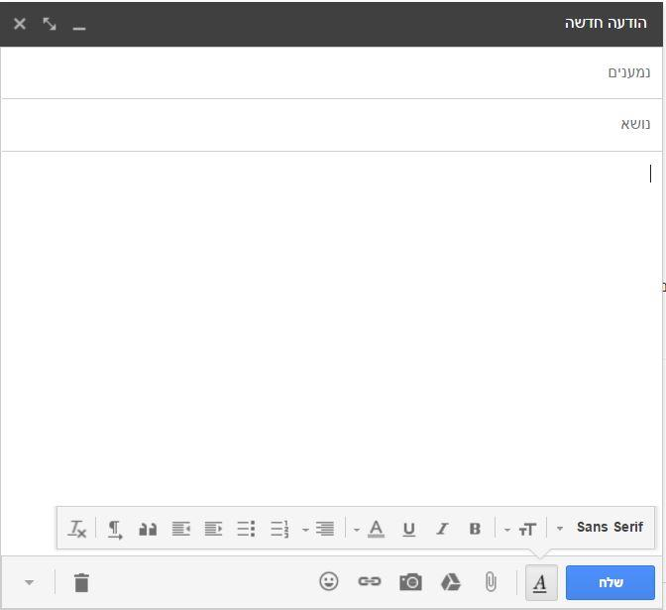

לצורך בדיקות הוכנסו הנתונים הבאים למסד הנתונים:

|  |  |
| --- | --- |
| **Password** | **GmailAddress** |
| A123b | test1@gmail.com |
| A123b | test2@gmail.com |
| A123b | test3@gmail.com |
| A123b | test4@gmail.com |
| A123b | test5@gmail.com |
| A123b | test6@gmail.com |
| A123b | test7@gmail.com |
| A123b | test8@gmail.com |
| A123b | test9@gmail.com |
| A123b | test10@gmail.com |
| A123b | test11@gmail.com |
| A123b | test12@gmail.com |
| A123b | test13@gmail.com |
| A123b | test14@gmail.com |
| A123b | test15@gmail.com |
| A123b | test16@gmail.com |
| A123b | test17@gmail.com |
| A123b | test18@gmail.com |
| A123b | test19@gmail.com |
| A123b | test20@gmail.com |
| A123b | test21@gmail.com |
| A123b | test22@gmail.com |
| A123b | test23@gmail.com |
| A123b | test24@gmail.com |
| A123b | test25@gmail.com |
| A123b | test26@gmail.com |
| A123b | test27@gmail.com |
| A123b | test28@gmail.com |
| A123b | test29@gmail.com |
| A123b | test30@gmail.com |
| A123b | test31@gmail.com |
| A123b | test32@gmail.com |
| A123b | test33@gmail.com |
| A123b | test34@gmail.com |
| A123b | test35@gmail.com |
| A123b | test36@gmail.com |
| A123b | test37@gmail.com |
| A123b | test38@gmail.com |
| A123b | test39@gmail.com |
| A123b | test40@gmail.com |
| A123b | test41@gmail.com |
| A123b | test42@gmail.com |

**יש לשים לב בבדיקת Boundary Values שאין צורך לצטט (לתת ערכים ספציפיים) עבור 40 כתובות מייל וניתן לרשום למשל:

[test1@gmail.com](mailto:test1@gmail.com), [test2@gmail.com](mailto:test2@gmail.com) ... [test40@gmail.com](mailto:test40@gmail.com)